枝江市烟草制品零售点合理布局规划
（征求意见稿）

第一章 总则
第一条 为深入推进“放管服”改革，更好地适应国家简政放权的要求，切实履行控烟履约责任义务，保护未成年人身心健康，合理配置烟草市场资源，规范烟草制品零售市场经营秩序，优化营商环境，维护国家利益，保护消费者的合法权益，促进烟草零售市场健康发展，根据《中华人民共和国行政许可法》《中华人民共和国烟草专卖法》《中华人民共和国未成年人保护法》《中华人民共和国烟草专卖法实施条例》《烟草专卖许可证管理办法》及《烟草专卖许可证管理办法实施细则》等法律法规、规章和规范性文件规定，结合本辖区实际，制定本规划。
第二条 本规划适用于枝江市行政区域范围内(白洋镇除外)烟草制品零售点（电子烟除外）的设置与管理。
第三条 本规划所称烟草制品零售点是指公民、法人及其他组织依法申请取得烟草专卖零售许可证从事烟草制品零售经营活动的场所。
烟草制品零售点应当设置于与住所相独立的固定经营场所，并在烟草专卖零售许可证核定的经营场所范围内面向公众经营。
第四条 根据枝江市行政区域人口数量、交通状况、经济发展水平、消费能力等因素，遵循依法依规、科学规划、服务社会、均衡发展的原则，采取“合理数量范围+间距标准”模式，对本辖区各区域单元内的零售点进行布局调整、动态管理。
第二章 禁止性规定
第五条 具有下列情形之一的，不予设置烟草制品零售点：
（一）不符合主体资格的：
1．未取得营业执照的；
2．未成年人、无民事行为能力人及限制民事行为能力人；
3．外商投资的商业企业或者个体工商户，及其以特许、吸纳加盟店及其他再投资等形式从事烟草专卖品经营业务的；但有外资成分以提供住宿、餐饮、休闲、娱乐为主要经营的宾馆、酒店等企业，其零售业态属于“娱乐服务类”的，以及《烟草专卖许可证管理办法》第六十三条规定的除外；
4．取消从事烟草专卖业务资格不满三年的；
5．因申请人隐瞒有关情况或者提供虚假材料，烟草专卖行政主管部门作出不予受理或者不予发证决定后，申请人一年内再次提出申请的；
6．因申请人以欺骗、贿赂等不正当手段取得的烟草专卖许可证被撤销后，申请人三年内再次提出申请的；
7．未领取烟草专卖零售许可证经营烟草专卖品业务，并且一年内被执法机关处罚两次以上，在三年内申请领取烟草专卖零售许可的；
8．未领取烟草专卖零售许可证经营烟草专卖品业务被追究刑事责任，在三年内申请领取烟草专卖零售许可证的。
（二）不符合经营模式要求的：
9．利用自动售货装置或者其他自动售货形式，销售或者变相销售烟草制品的；
10．通过信息网络渠道销售烟草制品的；
（三）不符合经营场所条件的：
11．无固定经营场所的；
12．经营场所与住所不相独立的；
13．流动摊点、简易搭盖、临时建筑、违章建筑、占用公共消防通道等经营场所，建筑工地申办短期烟草专卖零售许可证的除外；
14．经营场所存在安全隐患，且不具备安全措施保障，不适宜经营卷烟的；
15．经营场所生产、经营、储存有毒有害、易挥发类物质，不符合食品安全标准，容易造成烟草制品污染的。包括但不限于生产、销售、经营、储存烟花爆竹、有毒有害、化工制品、农资、农药及其它带有腐蚀性、易挥发类商品的场所等；
16．同一经营场所已经办理了烟草专卖零售许可证，且该许可证在有效期内的；
（四）其他不符合规定条件的：
17．因申请人隐瞒有关情况或者提供虚假材料的；
18．中小学、幼儿园等以未成年人为主要活动人群的场所内部及其出（入）口50米范围内；
19．已被政府纳入拆迁规划，且政府明令禁止办理营业执照的区域；
20．党政机关内部、无烟医疗卫生机构所属区域等政府、所属行业行政主管部门明令禁止经营烟草制品的区域；
21．未形成便利店、超市、商场、烟草专业店、娱乐服务场所等实际商品展卖场所的商用楼宇内；
22．住宅小区除平层全开放式门店外的其他场所；
23．容易诱导未成年人关注、购买、吸食卷烟的经营场所,包括但不限于中小学、幼儿园等以未成年人为主要活动人群的场所，以及母婴用品店、文具店、玩具店、游乐场所等以未成年人为主要消费群体的场所；
24．主营通信器材、电子商品、美容美甲、保健按摩、药妆医械、建材装饰、五金交电、家电家具、金融证券、仪器仪表、金银珠宝、修理修配、摄影摄像、咨询服务、寄递配送、服装制售、中介劳服、寄卖典当、汽车租赁、图文印刷、机耕农具、生产仓储、停车修车、汽车美容、农畜养殖、床上用品、彩票站、剧院、图书馆、展览馆等与烟草制品零售业务没有直接或间接互补营销关系的场所；
25．零售点数量已达到所在区域单元合理布局规划上限或者不符合本规划零售点间距要求的；
26．法律、法规、规章和国家烟草专卖局规定的其他不予设置烟草制品零售点的情形。
第三章 布局标准
第六条 枝江市烟草专卖局根据枝江市人口数量、交通状况、经济发展水平、消费能力等指标，组合运用“合理数量范围+间距标准”的布局模式，测算辖区各区域单元内烟草制品零售点的合理容量；根据区域位置、人口消费结构、人口密度、商业活动特征、特殊环境差异等因素，划分零售点设置最小区域单元。
第七条 枝江市烟草制品零售点合理布局规划的区域单元划分类型为：
一类区域单元类型：以中心城区、集镇的社区为区域单元
瑶华社区 | 紫荆岭社区 | 江口社区 | 问安社区 | 七星台社区
丰坪巷社区 | 熊家窑社区 | 七口堰社区 | 西湾社区 | 仙女社区
拽车社区 | 白鸭寺社区 | 余家溪社区 | 五柳树社区 | 双寿桥社区
杨家垱社区 | 谦泰吉社区 | 高峡新村社区 | 丹阳社区 | 沱江社区
计划社区 | 清滩堰社区 | 董市社区 | 刘巷社区
二类区域单元类型：以行政村为区域单元
滕家河村 | 宝筏寺村 | 白家岗村 | 赵家河村 | 永收垸村
胡家畈村 | 刘家冲村 | 邹家冲村 | 七里冲村 | 柏杨冲村
横溪河村 | 蔡家嘴村 | 秦家塝村 | 桑树河村 | 三藏寺村
书院坝村 | 灵芝山村 | 徐家嘴村 | 罐头嘴村 | 野鸭湾村
火山口村 | 胡家嘴村 | 江家坡村 | 廖家林村 | 金狮湖村
杨家店村 | 吴家门村 | 紫荆岭村 | 上柏坪村 | 青龙山村
峰山岗村 | 石半坡村 | 岩子河村 | 沙碛坪村 | 白鹤冲村
同济垸村 | 长岭岗村 | 蔡家溪村 | 熊家棚村 | 黄金村
金龙村 | 泰洲村 | 石坪村 | 曹店村 | 裴圣村
新周场村 | 五岭村 | 草台村 | 双湖村 | 周湖村
桂花村 | 石匠店村 | 石港桥村 | 洪治村 | 金山村
福星村 | 平湖村 | 覃家坡村 | 鲁港村 | 施店村
桃花垱村 | 金湖村 | 周场村 | 向巷村 | 五通庙村
屈店村 | 九龙村 | 桃店村 | 赵家冲村 | 张家湾村
施家岗村 | 高峰桥村 | 横店村 | 万水桥村 | 龙泉堂村
石岭村 | 青狮村 | 双合村 | 张家桥村 | 杨山村
余家冲村 | 方家畈村 | 覃家山村 | 袁码头村 | 革新村
关庙山村 | 郑家井村 | 凤台村 | 朱家湾村 | 十里店村
双湖村 | 龚家坪村 | 四岗村 | 代家店村 | 董家湾村
昙华寺村 | 同心桥村 | 官垱村 | 肖家桥村 | 兴隆山村
万店村 | 龚桥村 | 肖家山村 | 沈家店村 | 马羊洲村
鲜家港村 | 李家岗村 | 孙家港村 | 兴隆山村 | 石套子村
大埠街村 | 张家场村 | 新场村 | 赵楼子村 | 宝月寺村
东林村 | 杨林湖村 | 坝洲村 | 沿江村 | 刘巷村
王家店村 | 三王庙村 | 和爱村 | 杨家河村 | 罗家桥村
葵兴村 | 傅家渡村 | 羊子庙村 | 杨家庵村 | 合心村
三洲村 | 神龙潭村 | 阮家桥村 | 戴家渡村 | 来兴村
白马寺村 | 互助村 | 冯口村 | 三桥村 | 朱家嘴村
八角亭村 | 新和村 | 芦花村 | 万太村 | 路飞霄村
指南村 | 双兴村 | 闸口村 | 新闸村 | 联丰村
陈家尾村 | 凤梁村 | 精华村 | 曹家河村 | 建民村
滨湖村 | 军民村 | 李家坑村 | 八亩滩村
特殊区域单元类型：农贸市场、综合集贸（批发）市场、商业综合体、火车站、长途汽车客运站、大型施工工地等相对独立区域、各大型船舶锚地、大型工业园周边的社区、行政村（组）为特殊区域单元。

五柳树综合市场 | 马半路农贸市场 | 城南综合市场 | 城西农贸市场 | 中农时代市场
龙鑫广场 | 董市综合市场 | 仙女综合市场 | 紫荆岭综合市场 | 顾家店综合市场
百里洲综合市场 | 七星台综合市场 | 问安综合市场 | 安福寺综合市场 | 江口综合市场
枝江动车站内、枝江市长途汽车站内、各高速公路服务区内 | 各大型施工工地 | 各大型船舶锚地、大型工业园周边社区、行政村（组）
第八条 一类区域单元内零售点设置的距离标准为：申请点与最近零售点之间的间距不得低于80米。
封闭式住宅小区内每500户可设置1个零售点，且每个小区内零售点不超过3个，申请点与最近零售点之间的间距不得低于80米。
第九条 二类区域单元内零售点设置的距离标准为：申请点与最近零售点之间的间距不得低于100米。
第十条 特殊区域单元内零售点设置的标准为：
1．各类综合（农贸）市场（广场）内按照50个门面设置1个零售点的标准确定数量范围，且申请点与最近零售点之间的间距不得低于60米。
2. 各大型施工工地周边500米范围内无卷烟零售点，工期在3个月以上、工人在300人以上，可设置1个零售点，项目完工后，依法收回烟草专卖零售许可证。
3. 大型工业园所在社区(顾家店社区、姚家港社区、安福寺社区）视工业园规模、新增人口数量，在已设定上限基础上可在社区增加零售点，每个社区原则上最多增加3个零售点，且零售点间距不得低于80米。
4. 各大型船舶锚地、大型工业园周边行政村（组）（罗家河村、人和垸村、高殿寺村、清水溪村、马蹄垱村、笋子沟村、石宝山村、两美垸村、甘霖寺村、姚家港村、马家冲村、高石岗村、烟墩包村、仙女村、陈家港村、中桥村、鸭子口村），在已设定上限基础上可在行政村增加零售点，根据人口数量可增设1-3个零售点，且申请点与最近零售点之间的间距不得低于60米。
5.枝江动车站内、长途汽车站内可设置1个零售点。
第十一条 枝江市烟草专卖局每半年开展综合评估，确定辖区区域单元当期烟草制品零售点合理数量范围，在湖北政务服务网（宜昌）、枝江市政府网站、烟草办证窗口等场所进行公布，公布期5个工作日。期满前提交的申请，按照该单元原有容量办理。
第十二条 符合下列情形之一的，可准予许可证地址变更或新办：
（一）因道路、大门改建等原因造成经营地址位于中小学、幼儿园等以未成年人为主要活动人群的场所内及其出（入）口50米范围内的持证零售户，主动或自收到发证机关送达的《烟草专卖零售许可证责令地址变更通知书》之日起6个月内，在原发证机关辖区内首次提出变更地址申请的。
（二）因道路规划、城市建设等客观原因造成无法在核定的经营地址经营，持证零售户主动或自收到发证机关送达的《烟草专卖零售许可证责令地址变更通知书》之日起6个月内，在原发证机关辖区内首次提出变更地址申请的。
（三）持证经营主体为自然人，因死亡或者丧失民事行为能力，在发证机关作出注销决定之日起30日内，原持证人的配偶、父母、子女及其配偶可在原经营地址重新申领烟草专卖零售许可证（仅适用一次），且仅限持证人本人经营。
（四）个体工商户转型为个人独资企业，或个人独资企业转型为个体工商户，且个体工商户经营者与个人独资企业投资人为同一自然人的，不视为经营主体发生变化，可以向审批机关申请变更烟草专卖零售许可证企业类型或组成形式，无需重新提出烟草专卖零售许可证新办申请。
本条第（一）、（二）项调整只能在同一类区域单元内进行调整，其调整前后的区域单元内的合理容量基数，随其调整进行相应增减；新设置的零售点，作为新申请的参照点，但对调整前已进行“排队轮候、退一进一”的申请人，其排队轮候时的间距和数量不受影响。
第十三条 符合下列情形之一的，不受规划规定的数量限制：
（一）经营场所面积500平方米以上的超市、商场，不受间距限制，可设置一个零售点。
（二）雪茄烟专营零售店，按辖区持证零售户千分之五的标准以内设置零售点。雪茄烟专营零售店的标准为：“经营范围仅为‘雪茄烟本店零售’，不含卷烟、电子烟本店零售；营业面积不低于60平方米；配备有独立的恒温保湿房或恒温恒湿电子雪茄柜，设有单独的雪茄烟品鉴区、陈列区（柜）、售卖区（柜）。”
（三）一类区域单元内，营业面积在200平米以上（不包括经营场所内相对独立的办公、仓储等场所）的烟草专业店、便利店、超市（商业办公用楼、写字楼和住宅小区除外），申请点与最近零售点之间的间距达到40米的，可设置一个零售点；在辖区内开办的同一法定代表人的连锁品牌超市，企业性质为有限责任公司，有统一财务、销售系统且具备扫码销售等条件且间距达到40米的，可设置一个零售点。
本项优待措施仅适用于新申请办证户，不适用于既存持证户。
（四）客房在100间以上的宾馆酒店、高速公路服务区（休息区）等设置有便利店、超市，满足特定消费群体的场所，不受间距限制，可设置一个零售点。
（五）对涉及政府招商引资、乡村振兴、慈善等重点商业企业及连锁店且间距达到30米以上的，可设置一个零售点。
（六）申请主体为本辖区烈士家属的（烈士的父母、配偶、子女，凭烈士证或相关证明材料），可设置一个零售点。
依照本条第（一）、（二）项设置的零售点不作为新申请的参照点。依照本条第（三）、（四）、（五）、（六）项设置的零售点作为新申请的参照点，但对已进行“排队轮候、退一进一”的申请人，其排队轮候时的间距和数量不受影响。
- 申请主体符合下列情形之一的，零售点间距限制按照所在区域单元间距限制的三分之二为距离标准。
（一）具备完全民事行为能力的残疾人（有固定职业及稳定收入来源的；或者享受退休、退职、退养待遇具有稳定生活保障的情形除外）；
（二）离校2年内未就业的高校毕业生就业创业的；
（三）退役军人退役后3年内就业创业的；
（四）法律法规明确规定应当予以优待的其他情形。
以上优待仅适用于本规划第八条、第九条、第十条涉及间距的规定，且不能叠加适用。
第十五条 具有下列情形之一的不享受本规划第十四条的优待政策：
（一）申请主体非优待政策适用对象本人经营的，但符合本规划第十四条第一项规定的残疾人配偶、父母、子女、法定监护人实际经营的情形除外。
（二）已在本行政区域或其他县市区享受过一次优待政策的；
（三）法律法规及其他规范性文件规定的不予优待的情形。
第十六条 本规划第十三条第（六）项、第十四条优待政策仅适用于持有合法有效营业执照的自然人，且在枝江市只能适用一次设置烟草制品零售点优待政策。办理的烟草专卖零售许可证仅限该自然人本人经营。
第十七条 截至提出申请之日，申请人存在下列情形的，不得适用本规划第十三条、第十四条规定的优待政策。
（一）三年内有提供虚假材料骗取行政许可记录的；
（二）三年内有以欺骗、贿赂等不正当手段骗取行政许可记录的；
（三）因违反《烟草专卖许可证管理办法》第四十四条规定，被取消从事烟草专卖业务资格不满五年的；
（四）因违反《烟草专卖许可证管理办法》第四十六条规定，被撤销烟草专卖许可证不满五年的；
（五）涉烟违法行为被查获后，未在规定时间内接受调查处理不满一年的；
（六）因涉烟违法行为受过行政处罚不满一年的。
第十八条 枝江市烟草专卖局应当按照收到申请的先后顺序审查申请材料，并根据《烟草专卖许可证管理办法》第二十一条规定做出处理，审批两个或两个以上烟草专卖零售许可证申请，根据受理时间的先后顺序审核发放零售许可证。
对于“收到申请的先后顺序审查申请材料”，受理机关应统筹线上、线下申请时间，按申请的先后顺序审查申请材料。对线下提交的申请，在每次受理前进行网上申请审查，如有网上申请，先审查网上申请，再审查线下申请；如无网上申请，按线下收到申请的先后顺序审查申请材料。
当辖区区域单元核定的零售点数量未满时，对符合本规划规定条件的申请人，根据受理时间的先后顺序审核设置烟草制品零售点；当辖区区域单元核定的零售点数量已满时，对不符合本规划数量要求但符合本规划间距要求的，在作出不予行政许可决定后，在申请人自愿的基础上，按申请时间的先后顺序进行排队轮候，实行“排队轮候、退一进一”管理模式，排队轮候先后顺序情况可实时查询；
当辖区烟草制品零售点有退出情形时，发证机关根据排队轮候时间的先后顺序，进行复核，对符合设置烟草制品零售点条件的，发布听证公告，无人申请听证则5个工作日后，或应申请举行听证后，通知申请人重新提出申请，予以受理并设置烟草制品零售点。
第四章 附则
第十九条 “排队轮候、退一进一”为行政许可“不予许可”结束后的后续规范化管理服务措施，不是原行政许可的延续，在申请人自愿的基础上，发证机关根据本合理布局规划予以登记建档、排队轮候。
第二十条 排队轮候的申请人在排队轮候期间因无证经营、销私售假等违法行为被行政处罚的，或者被相关部门列为失信人员或黑名单人员的，取消其“排队轮候、退一进一”资格。
第二十一条 本规划中经营地址是指明确到街道小区、村组、门牌号、门店号的地址。
第二十二条 本规划中的经营场所指为不特定消费者提供烟草制品零售服务的平层开放式场所，应当具有可以被不特定消费者所辨识的特征。
第二十三条 本规划第五条第二项第9目“自动售货装置”包括自动售货机（柜）、抓烟机或其他自动售货装置等；本规划第五条第二项第10目“信息网络渠道”包括淘宝店铺、微店、QQ、微信或其他电商渠道或平台等。
第二十四条 本规划实施前已合法持有烟草专卖零售许可证的零售户，按照尊重历史、立足现状、信赖保护的原则，在许可证有效期内不受烟草制品零售点合理布局规划调整的影响。
第二十五条 本规划中的间距，是指行人不违反交通管理规定可正常安全通行的无障碍最短距离，具体见《枝江市烟草制品零售点经营场所核查及间距测量标准》（附件）。进行间距测量时，申请人和烟草专卖执法人员应当共同确认。
第二十六条 在本烟草制品零售点合理布局规划实施前，按照“退一进一”原则已在烟草专卖局排队轮候的零售户在同等条件下优先进行办理。
第二十七条 本规划中涉及的“以上”、“内”包含本数。
第二十八条 本规划由枝江市烟草专卖局负责解释。
第二十九条 本规划自2026年4月1日起施行，有效期5年。原2024年1月1日起实施的《枝江市烟草制品零售点合理布局规划》（枝烟专〔2023〕19号）同时废止。
附件
枝江市烟草制品零售点
经营场所核查及间距测量标准

为统一烟草制品零售点经营场所实地核查标准、规范零售点间距现场测量标准，确保烟草制品零售点现场勘验公开、公平、公正，依据《枝江市烟草制品零售点合理布局规划》制定本标准。
第一条 本标准适用于枝江市烟草专卖局对烟草制品零售点的经营场所实地核查、间距现场测量工作。
第二条 烟草制品零售点的经营场所核查主要是指“与住所相独立的固定经营场所”核查标准。
（一）“与住所相独立”的核查标准：该经营场所未与住所混合在一起，可以在物理上进行区分，但排除住所与经营场所混用或住所与经营场所相连接的情况。
（二）“固定”的核查标准：该经营场所有固定的地址，使用砖、木、钢等结构材料筑成的，具有长期性、固定性设计功能。以下情形视为“不具备固定经营场所”：
1．申请人占用楼梯、走道等公共区域经营的；
2．使用简易活动房、电话亭、治安亭、爱心亭、流动摊点（车、棚）等流动场所经营的（持有市政或其他政府部门出具的合法手续的除外）；
3．在已明确纳入拆迁范围待拆除的场所经营的；
4．其他经营场所不固定的情形。
（三）“经营场所”的核查标准：是指有房屋权属证明、房屋租赁合同等相关材料证明已合法取得使用权的场所，且该场所已经建成，并具备正常使用条件。
针对“前店后院”“下店上家”等经营区域覆盖整个经营地址的情形，传统的经营场所划分方法无法明显区别经营场所与其他区域的界限，应视同该经营地址整体为经营场所。在实地核查中，专卖人员应在核查图表中完整体现经营地址区域布局，并标注全部经营地址区域为经营场所，由申请人签字确认，明确均为专卖执法可检查区域。
在受理审批烟草专卖零售许可证新办申请时，不得以经营场所未装修或未摆设烟柜为由不予受理或不予许可。
在对申请人的经营场所实地核查中，应当请申请人出示相关权属证明或者房屋租赁协议，现场核实（拍照、摄像）房屋权属及租赁期限等内容，并存档。
第三条 烟草制品零售点现场测量主要是指间距距离的测量认定。
中小学校、托幼机构、儿童福利院、少年宫门口周边50米距离，其起点与终点分别为申请新办证经营场所出（入）口中心与上述场所最近的出入口门边（非中心且靠近申请点一侧）。申请人申请办理许可证的经营场所有两个及两个以上出（入）口的，各出（入）口应当同时达到规定的距离标准。
零售点间距是指从申请人的经营场所进出口中央与最近零售点的经营场所营业大门中心之间，行人不违反交通管理规定可正常安全通行的无障碍最短距离。
第四条 距离测量时，不得穿越不适合行人通行或穿越的固定隔离物。固定隔离物是指原设计用途中就已存在的隔离物，如道路上的固定花圃（盆）、立柱、台阶或其它固定隔离物，政府部门设置的隔离护栏、护墙、花坛等行人不得或无法逾越的市政设施。其他个人或单位擅自设置的隔离物，如停车场线（围栏）、水泥墩柱、锁链、挡板、车辆、垃圾桶、废弃物和其它可移动物体、物品，视为无隔离物。
第五条 申请新办证经营场所位于两个及以上间距标准不同的区域单元交汇处的，按照两个及以上区域单元中最高的间距标准执行。
第六条 间距距离使用测量工具进行测量，测量结果在零售点设置合格值正负2%范围以内，申请人或利害关系人提出复核的，由测量单位法制监督部门参与进行二次勘验，并制作现场勘验表和全程视频音频记录。
第七条 特殊情况间距测量示意图
（一）申请点与参照点之间有固定隔离物，依法不可通行的，参照下图的测量方式。
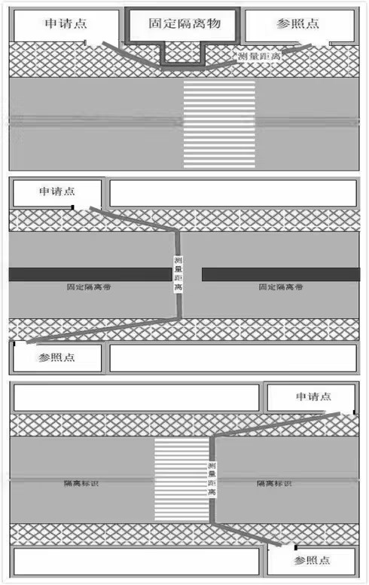
（二）申请点与参照零售点分属前后楼栋的，如有后门依法可通行，按后门依法可通行的最短距离测量。
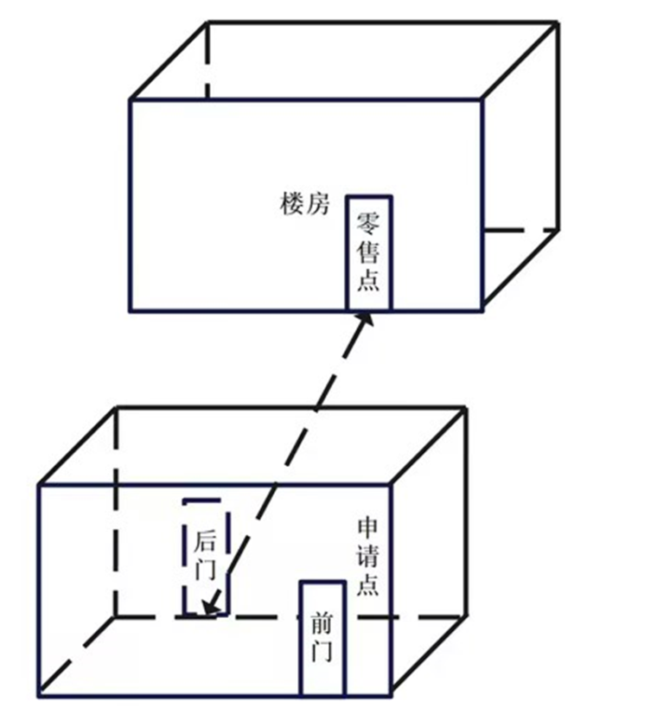

（三）申请点位置位于十字路口的，参照零售点位于正对面的，按依法可通行的最短距离测量。
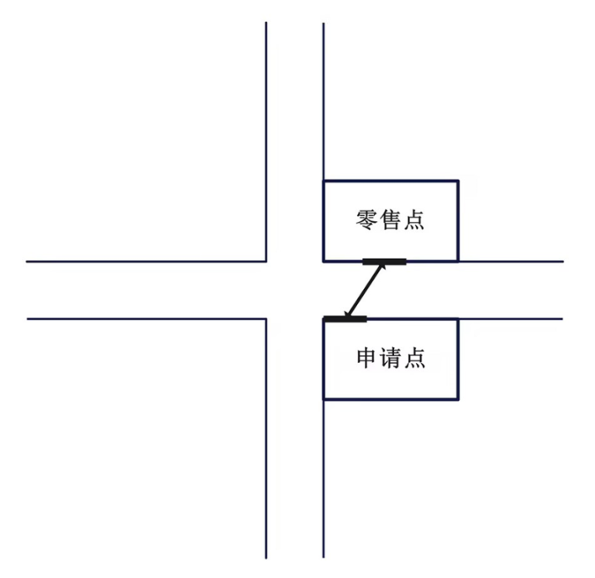

（四）申请点位置位于十字路口且与参照零售点呈对角的，以最近一侧有门的中心依法可通行距离测量。
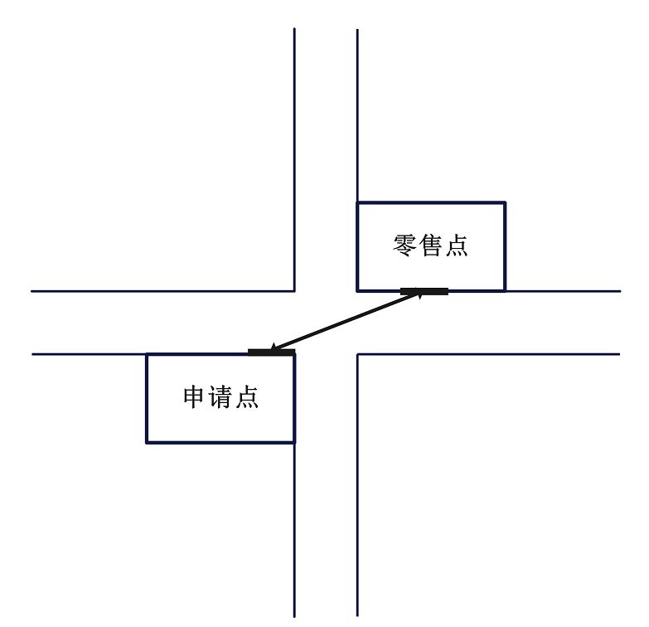
（五）申请点位置位于十字路口且与参照零售点之间有红绿灯，且行人必须按交通规则要求从斑马线行走的，可沿斑马线行进的最短距离测量。
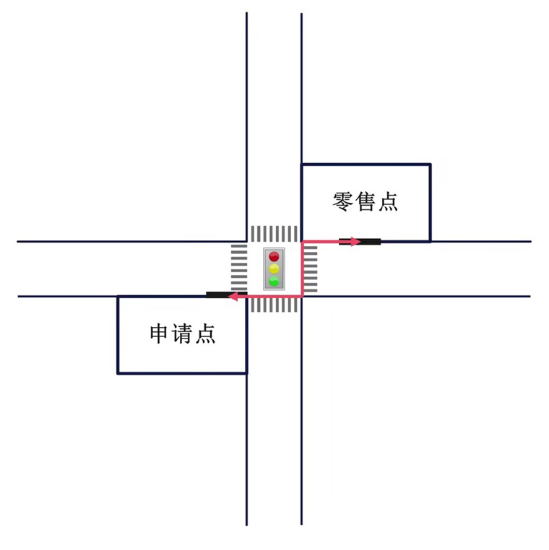

（六）申请点与参照点处于S形道路或其他特殊道路的，沿正常行人线路测量。
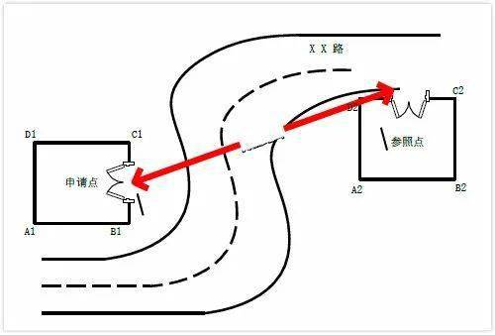
（七）申请点位置位于中小学校、托幼机构、儿童福利院、少年宫、门口周边50米距离，其起点与终点分别为申请新办证经营场所出（入）口中心与上述场所最近的出入口门边（非中心且靠近申请点一侧）。
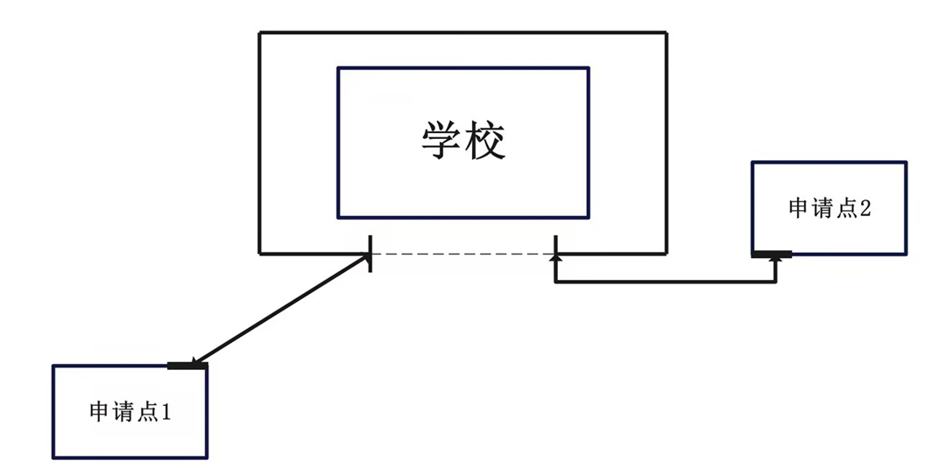

（八）上述示例未能穷尽的其他特殊道路情况的测量，按照依法可通行的最短距离测量。

